

11.05.2020

Activación de conocimientos

Horas o minutos

Marca el tiempo que te demoras en realizar las siguientes actividades.

1. Comer una manzana.

2. Dormir en la noche.

3. Ver una película.

4. Lavarte los dientes.

5. almorzar.

6. participar en una fiesta de cumpleaños.

7. Cantar una canción















11.05.2020

El reloj y sus partes

Identificar las partes del reloj análogo y digital.

<https://www.youtube.com/watch?v=W0WM48z9A-c>

**El reloj análogo**  es el que indica el tiempo transcurrido en una esfera numerada, mediante manecillas o agujas que indican la hora, los minutos y en algunos **relojes** los segundos. La manecilla más larga es la que marca los minutos, por eso se le llama **minutero**. La manecilla más pequeña marca las horas, por eso se le llama **horario**.

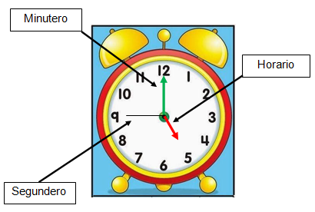

11.05.2020

El reloj y sus partes

Identificar las partes del reloj análogo y digital.

**El reloj digital** es aquel que muestra la hora en forma de dígitos, o sea con números y no con agujas.

En el reloj digital se pueden leer las 24 horas del día.

Son las _______________ Son las _______________

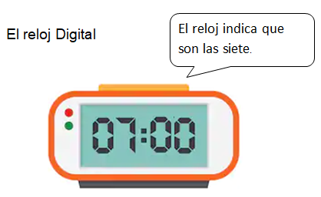

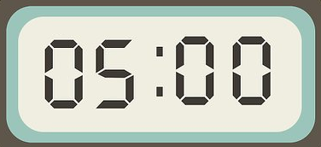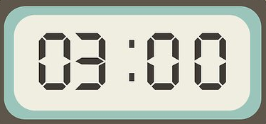

11.05.2020

Actividad

Practica anotando la hora que indica cada reloj.

